호스팅정보(biz,info)

* 가비아 계정 id/pw - sbmkorea/#sbmkorea123

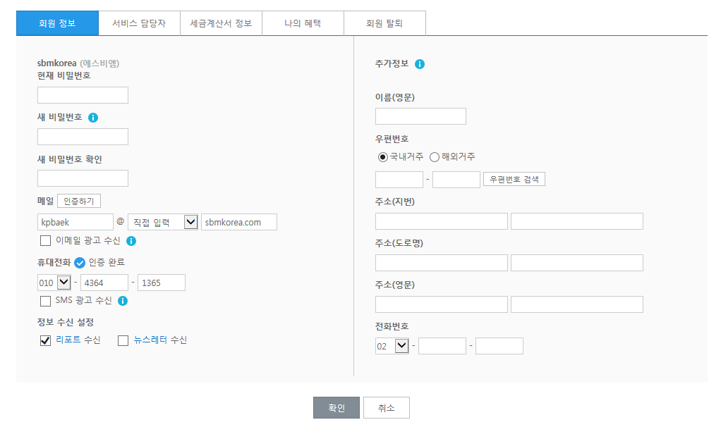

시스템 생성 대체 텍스트: My7낸―아My가uI0‘활용’o
1:1문의*
1544-4370
서비스관리v
서비스연장y
결제관리y
My정보관리y
’서비’5개
만기예정
O개
□자동결제신청
띠소유권이전
以관리자변겅
I시전체5건
阿gab'acom
q상세▼ 10개＂
서비스y
도메인v
서비스타입
도메인
SbmkO【ea_biZ
만기일y
2015-11-11
도메인
SbmkO『슨ainfo
2016-02-04
관리
l서비스정보
l서비스정보
웹호스팀
SbmkO【ea_info
스탠더드플러스
2016-02-04
SSL보안서버인증서
www_SbmkoreabiZ
COmodOBasiC
2016-02-05
웹호스팀
SbmkO『슨abiZ
스탠더드
2016-02-11
서비스정뵈L쁘희」
-서비스정보
서비스점뵈一盤峰
囚□田미囚

* 수주관리 운영계 서비스 정보

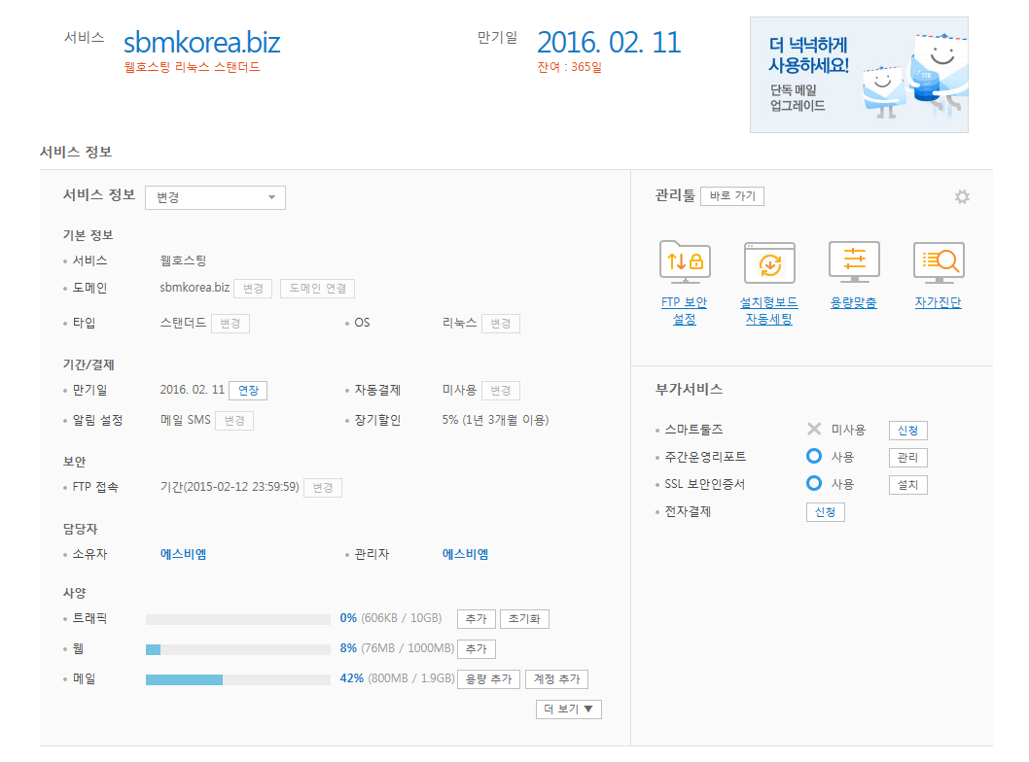

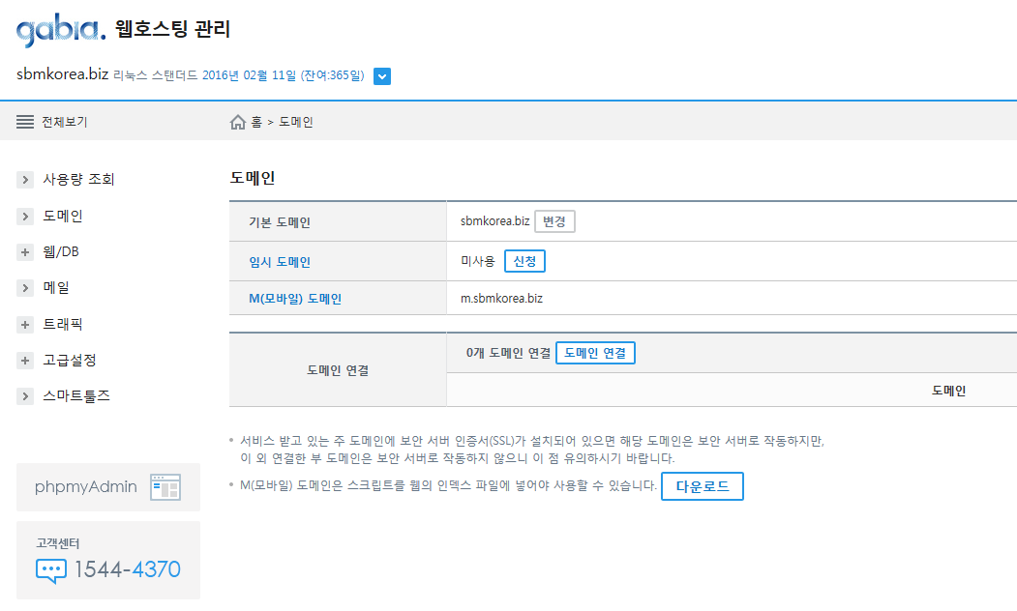

* 운영계 FTP, DB id/pw - sbmbiz/dealer123!

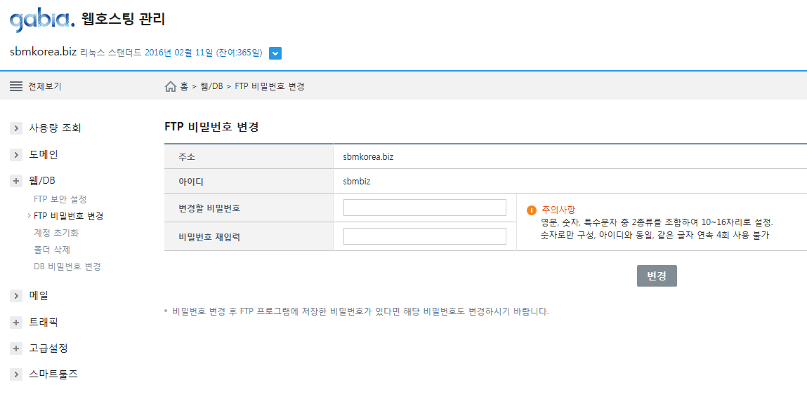

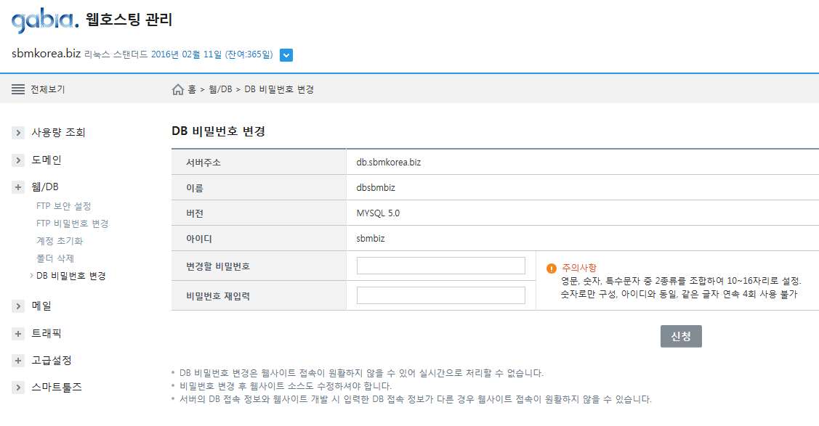

* 운영계 웹메일 계정 id/pw

sbm@sbmkorea.biz/sbmmail123

sales@sbmkorea.biz/salesmail123

시스템 생성 대체 텍스트: 伊』b‘。·웹호스팅관리
sbmkorea.biz리눅스스탠더드2016년02뭘11일（잔여：365읽.
르전체보기
사용량조희
侖홈>DI일
메일
도메인
웹메일
webmail_sbmkorea＿腕z 바로가기
POP3
mail드bmkㅇreabiZ
SMTP
mai-SbmkoreabiZ
아이디
、bmbiz티
변경할비밀번호
비밀번호재입력
O주의사함
비밀번호가숫자로만구성되거내아이디와같거나같은글자가연속4회이상있으면사용이불가합니다．
phpmyAdmin國
변경
고객샌터
디1544-4370
변경

<http://webmail.sbmkorea.biz>

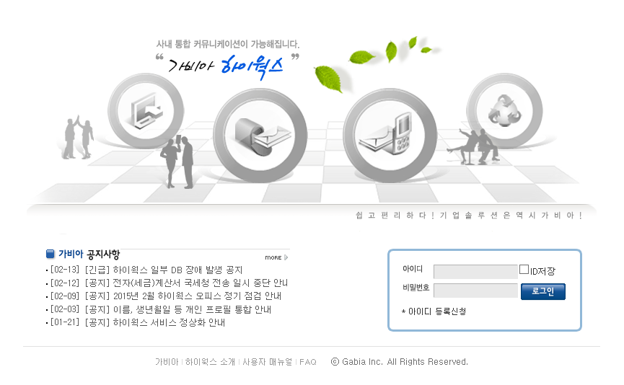

* 개발계 서비스 정보

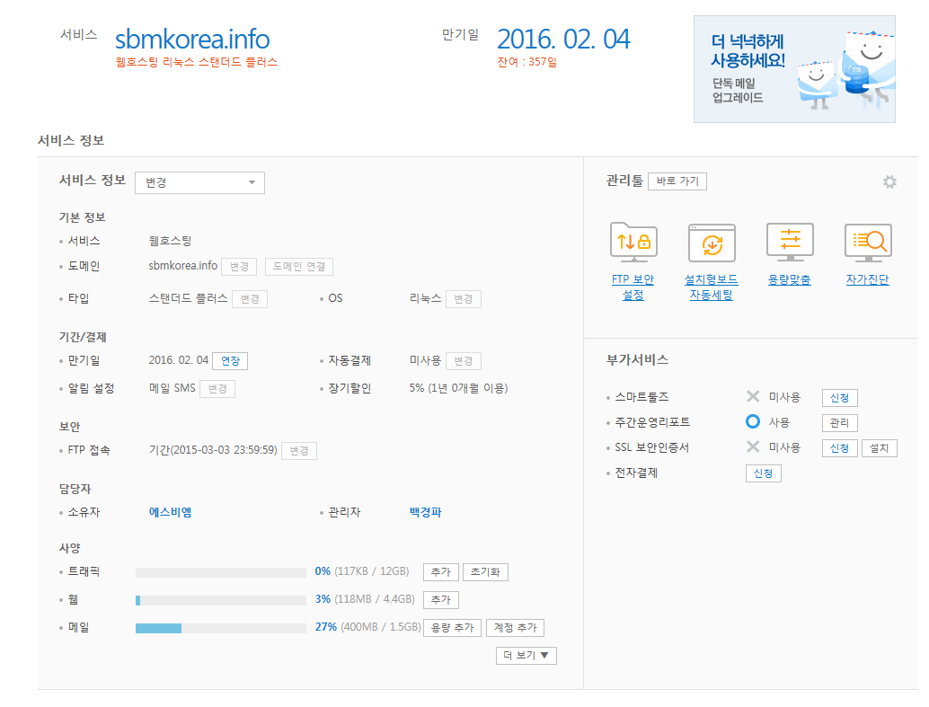

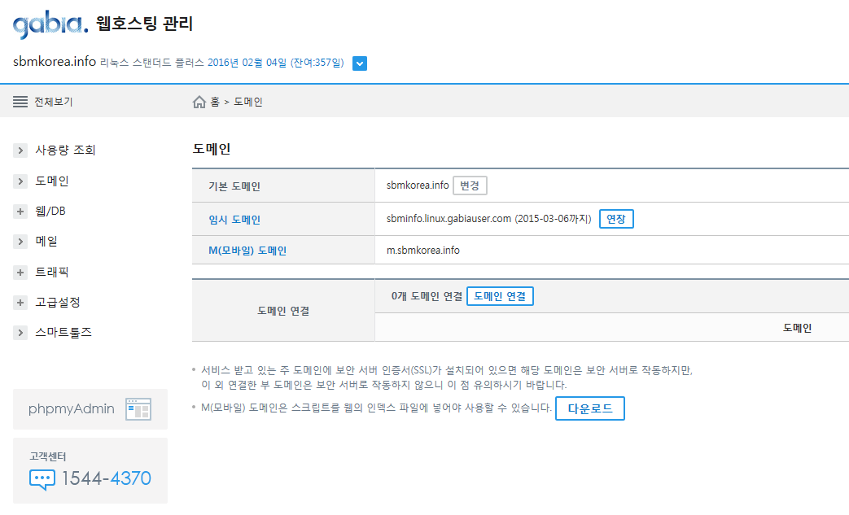

* 개발계 FTP, DB id/pw - sbminfo/sbminfo123!

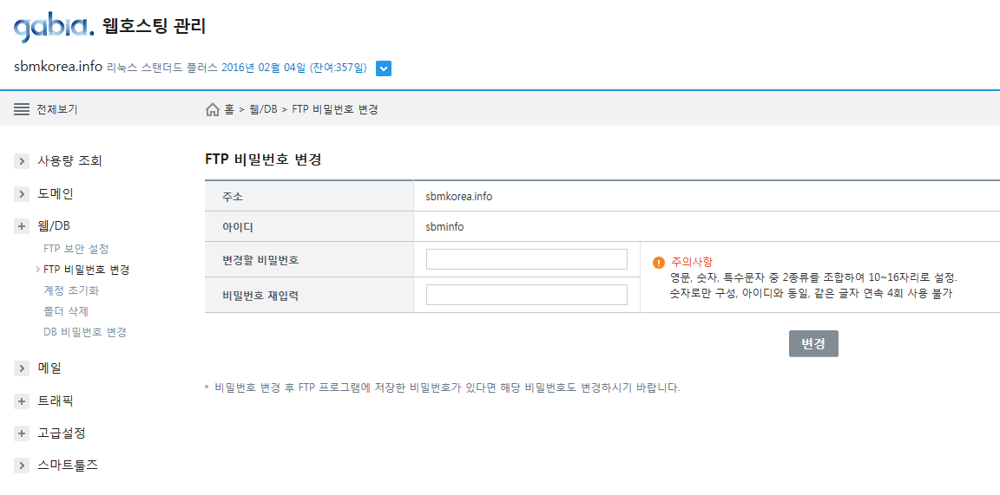

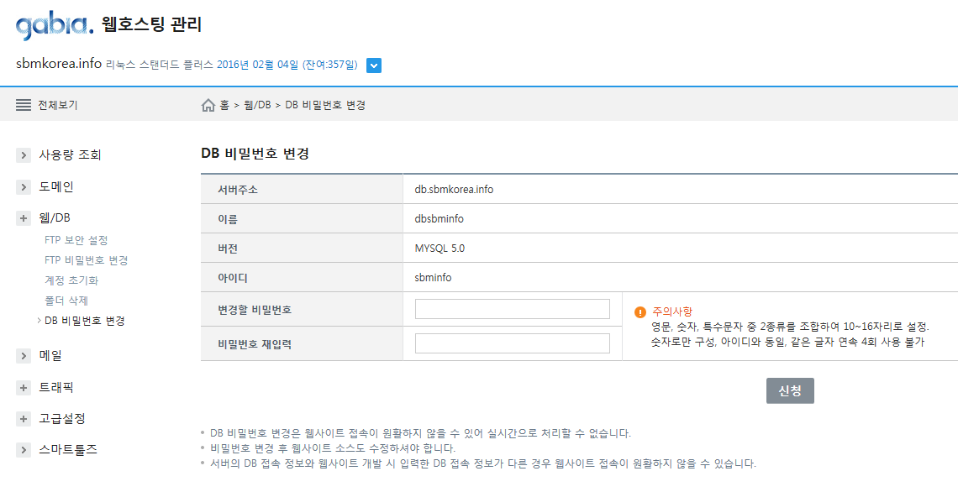

* 개발계 웹메일 계정 id/pw

- sbm@sbmkorea.info/sbmmailinfo!

- sales@sbmkorea.info/sbmmailinfo!

- enquiry@sbmkorea.info/sbmmailinfo!

시스템 생성 대체 텍스트: 伊‘b·。·웹호스팅관리
sbmkorea.info리눅스스탠더드플러스2016년02뭘04일짠叩57일）.
르전저보기
侖홈>메일
사용량조회
메일
도메인
웹메일
webmai-sbmkㅇre&info t바로가기
+웸／DB
POP3
malisbmkorea·Info
메일
SMTP
mai-Sbmkorea_infb
+트래픽
아이디
、bm.nfodl
+고급설정
변경할비밀번호
스마트툴즈
비밀번호재입력
O주의사항
비밀번호가숫자로만구성되거내아이디와같거나같은글자가연속4회이상있으면사용이불가합니다．
phpmyAdmin圈
변경
고객센터
叩ㅣ544-4370
변경

[http://webmail.sbmkorea.info](http://webmail.sbmkorea.info/)

* 수주관리 시스템 Admin 사용자 계정

- 운영계 id/pw: sbm담당자메일계정/sbm123

- 개발계 id/pw : sbm담당자메일계정/sbm!

- 로그인후 좌측메뉴 가이드 참고

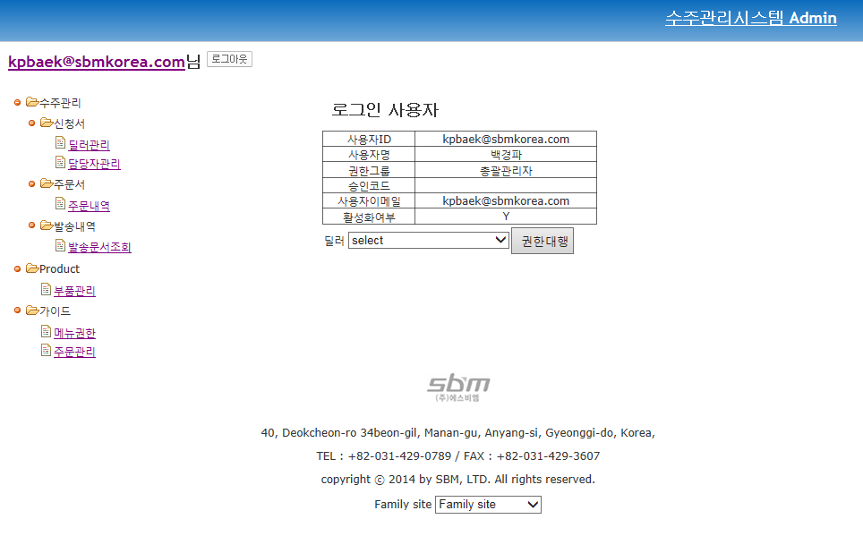

- 개발계(sbmkorea.info)는 딜러와 담당자에게 메일이 전송되지 않으며 [sbm@sbmkorea.info](mailto:sbm@sbmkorea.info) 계정으로 일괄수신(단 forward, resend는 입력한 메일로 발송)

- 계발계는 향후 sw 업데이트 관리시스템과 병행하여 통합개발계로 사용예정임